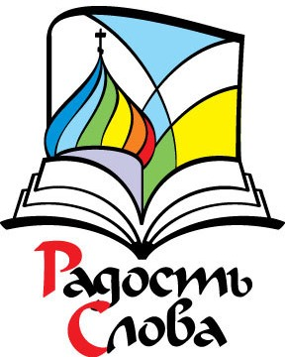
Международная книжная
выставка-форум
«Радость Слова»
в Берлине

21 - 23 февраля 2014 г.

2014-й год Указом Президента РФ объявлен в России Годом Культуры, тогда же Россия отпразднует 700-летие со дня рождения Сергия Радонежского, а также 450 лет создания 1-й печатной книги на Руси дьяконом Иваном Федоровым. В этом же году будет проходить перекрёстный год языка и литературы России и Германии.
21 февраля в 18:00 в Берлине откроется книжная выставка-форум «Радость Слова». Мероприятие будет проходить в Российском Доме Науки и Культуры, расположенном по адресу: Германия, Фридрихштрассе 176-179, 10117 Берлин.
Организаторы выставки: Издательский Совет Русской Православной Церкви совместно с постоянным представительством Русской Православной Церкви в Германии при содействии Берлинско-Германской епархии при поддержке Федерального агентства по делам Содружества Независимых Государств, соотечественников, проживающих за рубежом, и по международному гуманитарному сотрудничеству.
В рамках книжной выставки-форума «Радость Слова» будет широко представлена православная, духовно-нравственная, классическая, образовательная, детская и художественно-публицистическая литература.
Программа мероприятий выставки «Радость Слова» будет интересна как специалистам книжного рынка, так и рядовым читателям. Каждый день на выставке будут проходить презентации изданий, встречи с писателями, выступления творческих коллективов.
Выставка-форум «Радость Слова» - просветительский проект Издательского Совета Русской Православной Церкви, поэтому главные цели выставки - насыщение книжных рынков качественной книжной продукцией, укрепляющей духовные, культурные и нравственные традиции, создание новых информационных возможностей воздействия в сфере культуры и образования, содействие духовно-нравственному просвещению молодого подрастающего поколения, возрождение интереса к литературе и чтению у граждан, демонстрация всего нового, что происходит на книжном рынке.

Russisches Haus, Friedrichstr. 176-179, 10117 Berlin ( тел. 030/201 02 251, www.russisches-haus.de)

Время работы выставки: 21 февраля –18.00-21.00,
22-23 февраля 10.00 – 20.00

Организаторы:
Издательский Совет Русской Православной Церкви
совместно с постоянным представительством
Русской Православной Церкви в Германии
и Берлинско-Германской епархией РПЦ
при поддержке Федерального агентства Россотрудничество

